Magyar irodalom
Kedves Gyerekek!
Ezen a héten végezzétek el a következő feladatokat!
- Hallgassátok meg Móra Ferenc: A jó orvosság című történetét a következő linken!
https://www.youtube.com/watch?v=ITvugmTAJsI

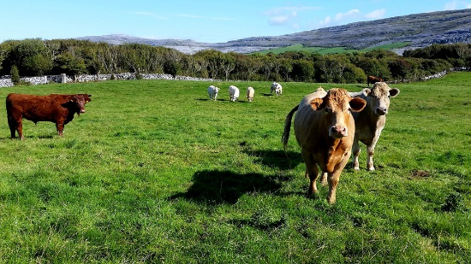

- Nyissátok ki az olvasás könyvet a 116.oldalon! Olvassátok el ti is a történetet!

- Ahol lehet, ott egy-egy szóval, vagy szókapcsolattal válaszolj a következő kérdésekre!
Ne emlékezetből, az olvasókönyv segítségével válaszolj!/A füzetedbe dolgozz!/-A kérdéseket ne írd le!/
- Mi baja volt Pankának az orvos szerint?
- Milyen orvosságot ajánlott neki a doktor bácsi?
- Hova utazott másnap Panka az apukájával?
- Kik köszöntötték őket?
- Mit adott volna oda egy pohár friss tejért?
- Hová kellet menniük, hogy meghallhassák a déli tücsökszót?
- Hogyan fejezi ki az író, hogy Panka lánya az ő részét is megette délben?
- Hol pihenték át a délutánt?
- Hol vacsoráztak?
- Mit vacsoráztak?
- Körülbelül mennyi időt töltöttek a tanyán?
JÁTÉK: 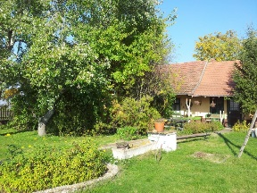
- Az olvasottak megértésének ellenőrzése. https://learningapps.org/view2120527

